Проживание схемы управления Материей

На 20 ИСи 18.01.2015, СПб (В.Сердюк) был изображен эскиз схемы управления Материей, где 1024 Присутствия Метагалактики разделены на четыре группы, каждая из которых «отвечает» за одну 8рицу базовых Частей. То есть «…это будет первая схема управления Материей, когда 1024 Присутствия координируются на 32-ричность базовых Частей». Там же было предложено графически изобразить такую схему.
Ниже приводится разработанное автором трехмерное представление Системы управления Материей в развитие двухмерной модели, предложенном В.Сердюком, а также структурное представление Системы Частей Человека и Системы Присутствий Метагалактики, выступающих как объект и субъект Системы управления Материей.
На рис.1 и 2 представлены схемы Системы Частей Человека и Системы 1024 Присутствий Метагалактики, а также их взаимное расположение и взаимодействие.

- Традиционно Части Человека изображаются в виде сферы, можно привести множество объектов в материальном мире, имеющих такую форму. Не отвергая вариант сферического представления, как наиболее объективно отражающего Форму Частей, предлагается вариант представления в виде цилиндрической симметрии, с помощью которой удобней выразить некоторые свойства, характеристики Системы Частей Человека. А именно:
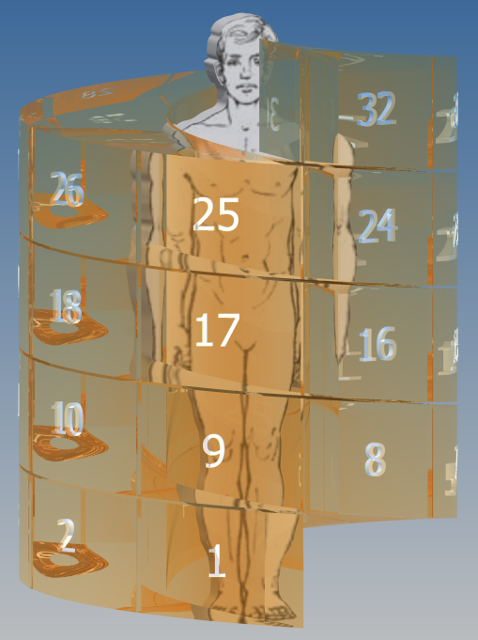
1. Система последовательно расположенных Частей Человека представляется в виде цилиндрической спирали левого вращения при движении снизу вверх, где базовым элементом является один виток спирали (рис.1б), состоящий из 8-ми Частей Человека (8рица Частей).
2. В настоящее время Система Частей Человека потенциально состоит из 256 Частей, то есть 256рица (Распоряжение №3 от 11.03.2015г). Все Части структурируются в определенные «группы» (как молекулы воды структурируются в различные кластеры, проявляя при этом различные материальные и информационные свойства). Это 4рицы, 8рицы, 16рицы, 32рицы и так далее, в том числе другие комбинации Частей в соответствии с различными связями (ключами). Наиболее значимыми являются 8рицы, которые формируют базовую 32рицу (поз. 129 – 160), а на рис.1 эти Части обозначены как поз. 1 – 32. Данные Части представляют собой Столп, который имеет вид спирали, характеризующий непрерывное развитие вверх Системы Частей. При этом все Части между собой находятся в непосредственном контакте, выражая сплошность Системы.
3. Направление вращения при движении вверх по
спирали выбрано левое по аналогии со спиралевидной
Рис.1а
Схема Системы Частей Человека –
32рицы базовых Частей
формой расположения атомов в молекулах живой материи.
(…на земле все молекулы живой материи имеют только
одно левое направление закрутки спирали (атомов).
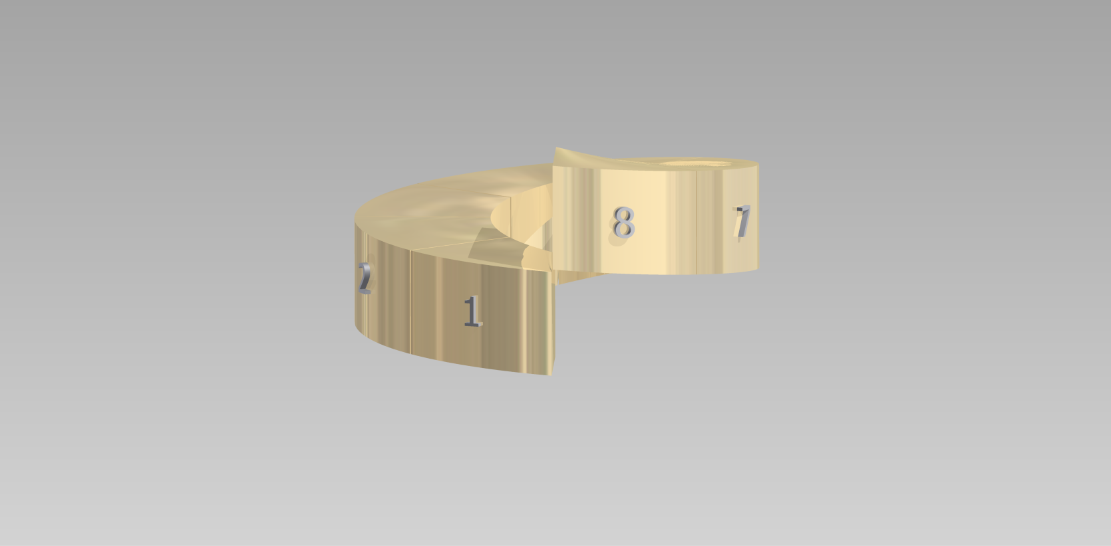
От белка левой формы рождается белок левой формы,
то есть эта информация передается генетически.
Такая односторонность живой материи не является
ограничением свойств ее, а является ни чем иным,
как более высокой формой организации живой материи»
(Кустов Е. Ф.,Кустов Д.Е. Третье дыхание. Москва 2007)).
Рис.1б
8рица Частей Человека – один
виток Столпа базовых Частей

4. Части одноименных «Горизонтов» образуют 8 верти-
кальных Столпов, каждый из которых выражает определенную
Суть. А каждая Часть является определенной информационной составляющей одновременно как в 8рицах каждого витка спирали, так и в 8рицах Частей одноименных «Горизонтов» (если выстроить 64ричный Столп Частей).
5. Человек, развивая в себе Части, восходит вверх эволюционно по спирали. При этом переход от Части к Части происходит не скачком, а плавно, так это выражается наклоном поверхности каждой Части, совпадающей с углом наклона спирали, то есть сохраняет форму (тенденцию развития), символизируя этот плавный переход. Образно эти 8рицы можно было бы назвать как «8рицы развития или восхождения». А восемь 8риц Частей одноименных «Горизонтов» можно назвать – «8рицы Сутей». Например, Части 6-го «Горизонта» можно назвать как 8рицу Творчества, а Части 8-го «Горизонта» - 8рица построения и совершенствования Изначальных Домов.
Примечание. Понятие Части «Горизонта» в данной цилиндрической винтообразной модели является не совсем корректным, так как все Части одноименного «Горизонта» фактически представляют собой вертикальный Столп.
6. Сверху «незаконченность» витка спирали символизирует возможность дальнейшего развития Столпа Частей.

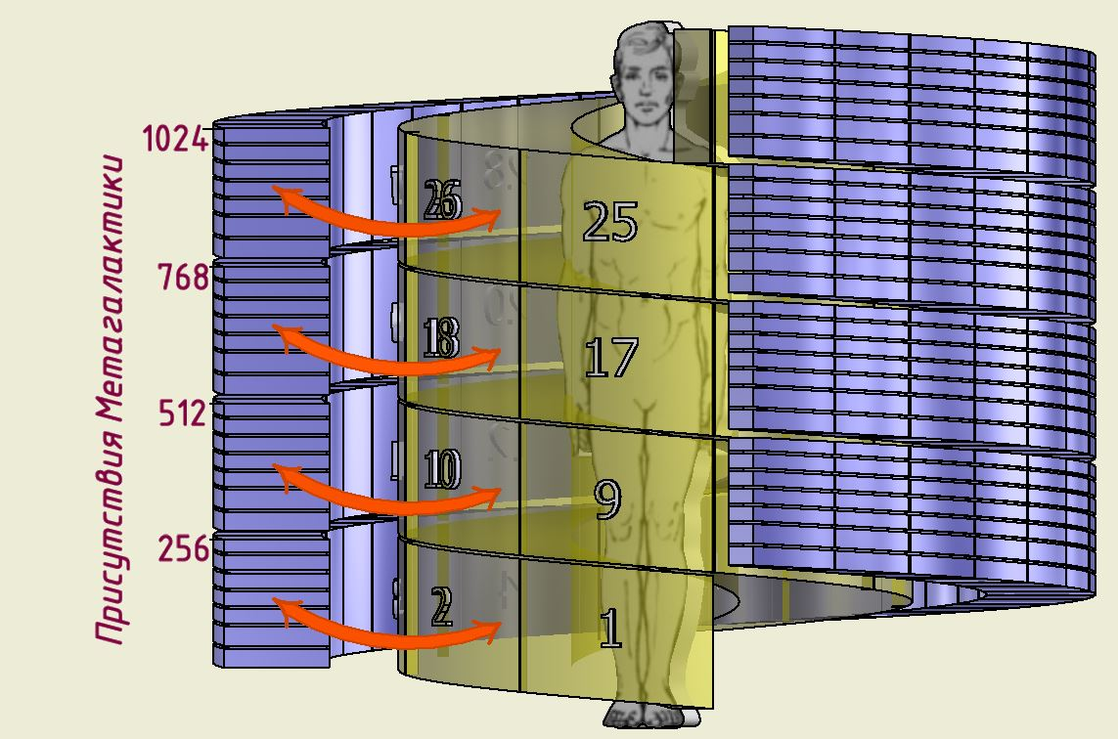
- На рис.2а показана схема Синтез-1024х Присутственной Метагалактики, которая состоит из 1024 Присутствий. Систему Присутствий также представим в виде 1024-х витков спирали, где каждый виток выражает одно Присутствие, которое, в свою очередь состоит из 1024-х составляющих– Присутственностей (рис.2б).
В центре Синтез-1024х Присутственной Метага-
лактики находится Человек, который субъективно
позиционирует себя именно в центре Метагалактики.
Представим себе эту винтообразную модель
тоже левого вращения. Такое пространственное
выражение Метагалактики не является реальным
Рис.2а
Схема взаимодействия Синтез-1024х
Присутственной Метагалактики
и Системы Частей Человека
графическим отражением Формы Метагалактики.
Это определенным образом фиксация Содержания
структуры Метагалактики в виде используемых
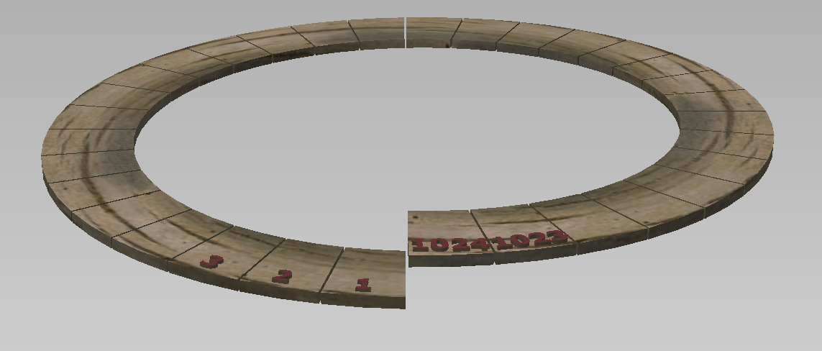
в философии Синтеза понятий Присутствие и
Присутственность. Так же, как и на рис.1а
движение по Присутствиям вверх является не
ступенчатым, а плавным, по мере движения по
Присутственностям.
Присутствия – это части Пространства Метагалак-
Рис.2б
Схема одного из 1024-х Присутствий
Метагалактики, включающее в себя
1024 Присутственности
тики, в каждом из которых выражаются соответ-
ствующие Мерностные Условия и Огонь.

- Управление Материей предполагает вза-
имное воздействие субъекта и объекта управления.
В данном случае Частей Человека и Системы 1024 Присутствий Метагалактики или «Синтез-1024х Присутственной Метагалактики». Схематично такое взаимодействие показано стрелками на рис.2а. Столп 1024 Присутствий условно разделен на четыре блока по 256 Присутствий, «…где первые 256 Присутствия отвечают за 256 Сфер мысли Синтезобраза, чакр Души, ядер генетики…(20 ИСиСПб)». Следующий блок Присутствий (с 257 по 512) координируется со второй 8рицей Частей и так далее. Идентичность структур Систем Частей Человека и 1024 Присутствий Метагалактики (Закон «Все во всем») обеспечивает их эффективное взаимодействие.
Человек вначале по отношению к самому себе выступает и как субъект управления и как его объект, и только затем, воспитав в себе умения управления, он может выступать как субъект управления по отношению к «внешнему миру». Согласованность Формы и Содержания субъекта и объекта Управления является условием эффективного их взаимодействия. Другими словами соблюдение Человеком Стандартов, Законов, Методов и Правил Метагалактики является условием его гармоничного существования и творчества в Метагалактике. В качестве примера можно привести результаты физического эксперимента по измерению электрических сигналов, измеренных одновременно на дереве и на Человеке при их взаимоотношениях. Так, когда Человек проговаривал ласковые слова и поглаживал дерево, график излучения дерева был таким же, как и излучение Человека, то есть оно как бы было синхронизировано с этим Человеком.
Приведенные схемы отражают только некоторые Смыслы системы взаимодействия объекта и субъекта и являются одним из вариантов представления Системы Управления Материей.

Февраль 2015г Составил профессор кафедры "Судовые
энергетические установки и техническая
эксплуатация" Одесского национального
морского университета. С.Соломатин, Одесса.
Рисунки выполнил К.Кузьмин.

P.S. Данный оригинальный вариант развития идеи Схемы управления Материей Метагалактики интересен своим трехмерным подходом. Ранее многомерные процессы мы схематически представляли на плоскости двумерно. Введя в схему третью мерность можно выявить новые взаимодействия и взаимосвязи, что и продемонстрировал автор в этой статье. Представленная схема естественно не отражает всю глубину многомерного процесса, но введя дополнительную мерность, вводит большую вариативность ракурса взгляда и позиции наблюдателя.

Сотрудник Алфавита ИСС ИДИВО, Логос,
Алехнович Александр.

